実績報告のとりまとめについて(報告)
資料３

平成27年11月にリサイクル製品認定制度を改正し、平成28年度より毎年度、６月末を報告期限として、認定製品の前年度1年間の生産量、販売数量、販売額等の実績について報告を求めることとした。
本年度、制度改正後初めて、平成27年度の生産量等に関する報告が実施されたので、
取りまとめ結果を報告する。

○認定事業者41者より報告があった(全事業者数は57社。報告率は72％)
※未報告の事業者については、引続き提出を求めていく。

○報告のあった180製品に関する状況は下図のとおり。

平成27年度の生産量
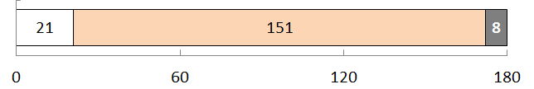
数値の報告あり(172製品)
生産量を「0」と報告
数値の報告なし
理由)社外秘など

平成27年度の販売量
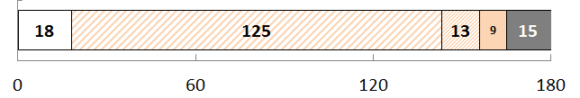
数値の報告あり(165製品)
販売量を「0」と報告
数値の報告なし
理由)社外秘など
生産量≧販売量(143製品)
生産量＜販売量
生産量と販売量の集計単位が
異なるなど、数値を比較できず
※生産量・販売量ともに「0」であった製品は17製品。

平成27年度の販売額
・数値の報告があった製品は140製品であった。
・合計は、約95億円であった。

